Сталин - человек, которому было суждено сохранить Россию

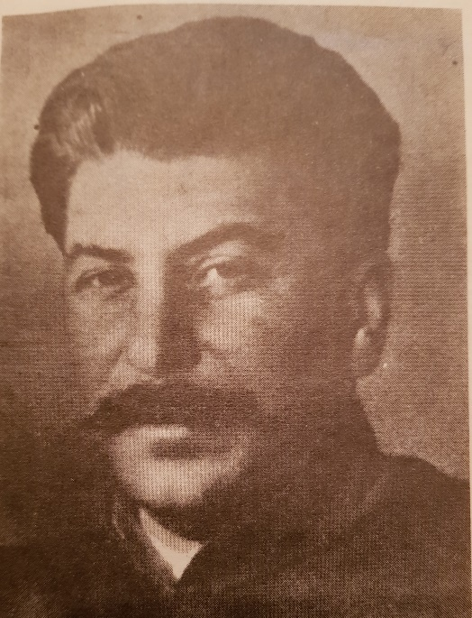

21 декабря 1879 года родился Иосиф Виссарионович Сталин (Джугашвили). Можно много говорить о достижениях России под руководством Сталина, но главное – ему было суждено сохранить Россию и поднять ее на невиданную за последнее тысячелетие высоту.
Ростовщический интернационал, частью которого был революционный интернационал, уже праздновал победу на крови русских людей, захватив в 1917 году власть в России и начав геноцид русских людей. Геноцид русских людей продолжался вплоть до средины 30-ых годов.
Троцкие, Свердловы, Ягоды, Тухачевские и прочая нечисть на службе ростовщического интернационала, возглавляемого кланами Ротшильдов и Рокфеллеров, организовывали разделение русского народа, массовые казни и голод в России, травили газом русских крестьян, еще в начале 30-ых годов высылали с родных мест самых работящих на селе людей.
Но уже близился их конец, уже близилось возмездие. Сталин, опираясь на своих сторонников в правящей партии, госаппарате приступил к методичному уничтожению представителей ростовщического интернационала в российской власти. Причем, организовав дело так, что они сами, как пауки в банке, уничтожали друг друга.
А русский народ освобождаясь от этой нечисти под руководством Сталина укреплял российское государство, преодолевал разделение на красных и белых. И в 1941 году военное нашествие коллективного Запада, организованное ростовщическим интернационалом, встретил единый вооруженный русский народ, сплотивший другие народы СССР – Советской России и одержавший под руководством Сталина победу в 1945 году, а затем превративший Россию в сверхдержаву, благодаря которой больше половины человечества освободилось от колониальной зависимости.

Евгений Николаевич Тихонов.

